***«Мир семейных увлечений»***

**Семья, её традиции, увлечения,  уклад всегда занимали и занимают важное место в жизни человека. У каждого из нас есть то личное, сокровенное и самое главное в жизни – это семья, у кого-то большая, а у кого-то маленькая. И в каждой - особая атмосфера, свои семейные привычки, увлечения и традиции.**

**В семье мы проводим большую часть времени - отдыхаем, ведем домашнее хозяйство, занимаемся любимым делом. Человеку свойственно увлекаться. Ведь в жизни столько интересного.**

**Кто-то любит просто смотреть телевизор, кто-то играть на компьютере, а кто-то серьезно увлекается музыкой: играет на музыкальном инструменте. Увлечение не приносит ни денег, ни славы. Если заглянуть в словарь русского языка Ожегова, то найдем следующее объяснение этим словам. «Увлечение - сильный, большой интерес к чему-либо». Увлечение не знает границ. Но каждое занятие дает возможность узнать что-то новое, неизведанное, увлекательное.**

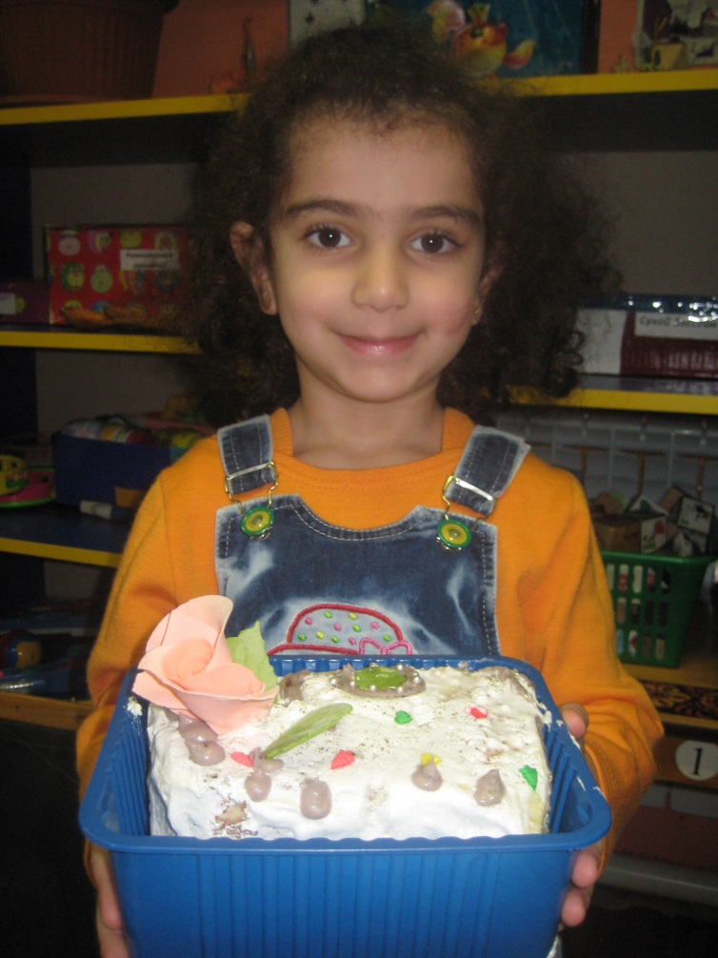

**Айвазян Анна**

**«Счастлив тот, - написал как-то Лев Николаевич Толстой, - кто счастлив у себя дома». Хороший дом славен пирогами. Самое вкусное семейное увлечение, конечно же , кулинария. Ею увлекаются все члены нашей дружной семьи. Конечно, в основном, взрослые. А Я пока выступаю в качестве помощника. Мы вместе готовим к праздникам изысканные блюда, печем пироги, осваиваем кухни разных народов. Это очень увлекательно! А главное - вкуууусно!**

**Козлова Катя**

**Садоводство и цветоводство – чрезвычайно популярные увлечения, которые помогают нам расслабляться от суровых будней, радоваться каждому проросшему листочку и распустившемуся цветку. Они насыщают нашу жизнь своими пестрыми красками и учат творить красоту.**

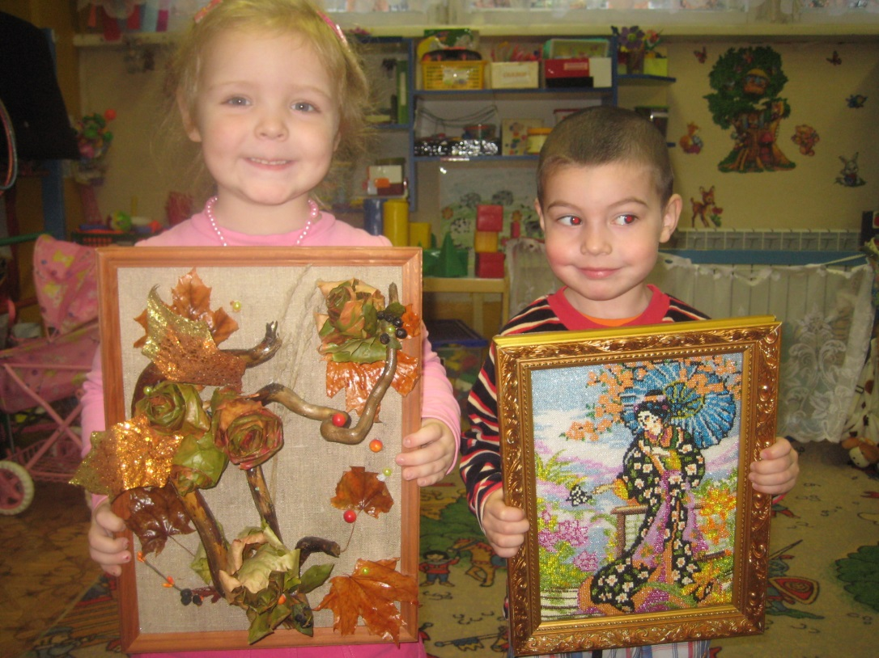

**Шайдабеков Эмиль**

**Чтобы в семье было взаимопонимание, надо заниматься общим любимым делом и с пониманием и поддержкой относиться к увлечениям других. А ещё я понял, что, благодаря нашим общим увлечениям, наша семья дружная и счастливая!**

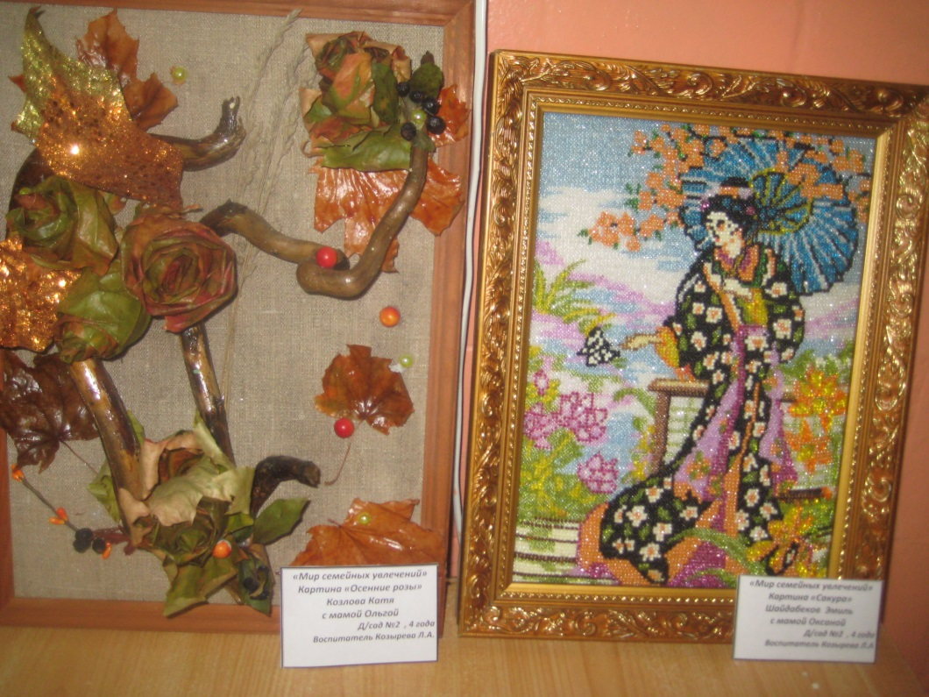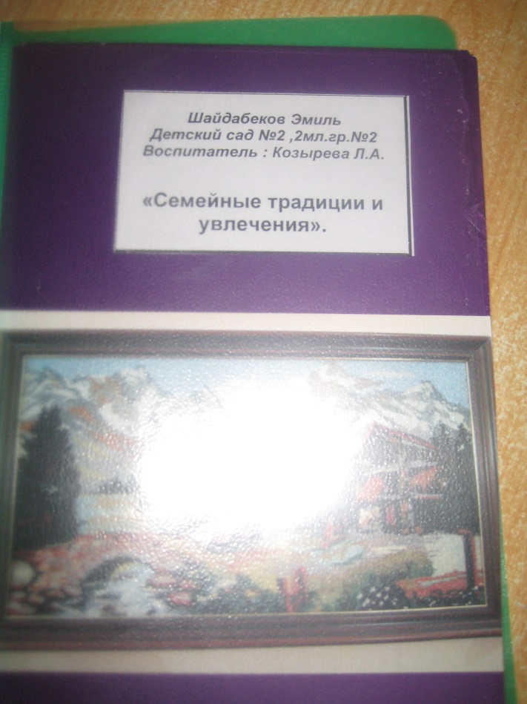

**СПАСИБО  ЗА  ВНИМАНИЕ!**

Подготовила Козырева Л.А